负margin应用——多列等高

方法

1.把每个列的 padding-bottom 设为一个足够大的值。

2.再把每个列的 margin-bottom 设一个与前面的padding-bottom的正值相抵消的负值。

3.父容器设置 overflow:hidden 。

这样会导致每一列溢出容器元素，溢出部分被裁切，父容器的高度就还是原来的高度。当它里面的任一列高度增加了，则父容器的高度被撑到它最高那列的高度，其他列则会用它们的padding-bottom来补偿高度差。因为背景是可以用在

padding占用的空间里的，边框也是跟随padding变化的。

未等高布局：
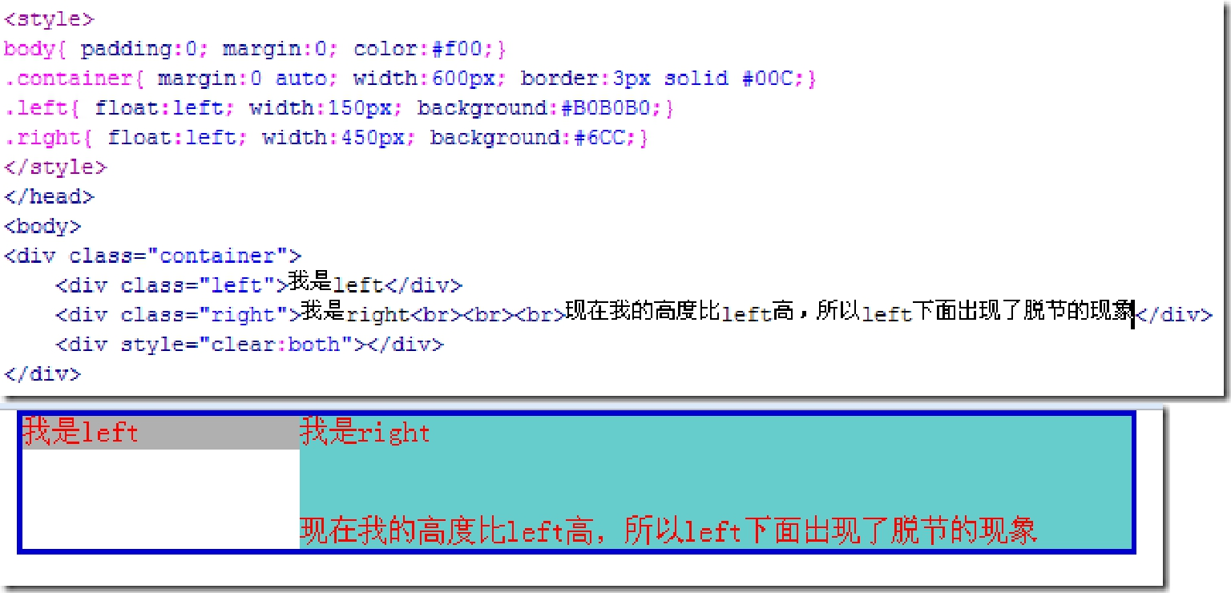

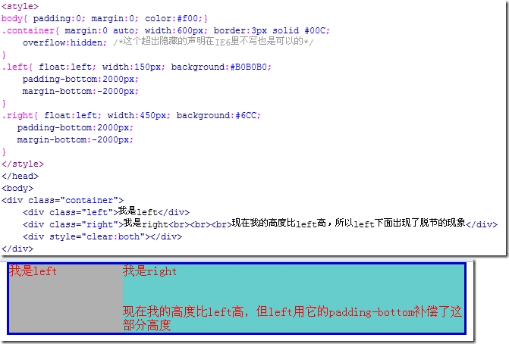
等高布局：

